VELLANO

5 ½-Zimmer-Dorfhaus

mit Garten, Sitzplatz und schönem Ausblick

…………………………………………………………...……………..…………………………………….

casa nel nucleo di 5 ½ locali

con giardino, cortile e bella vista

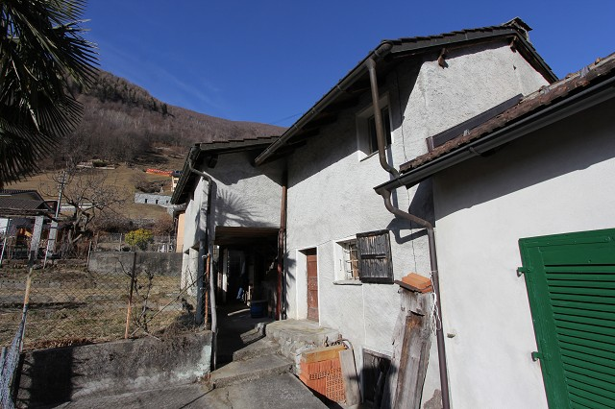

4180/2640

Fr. 160’000.--

Ubicazione

Regione: Bellinzonese
Località: 6583 Vellano/S. Antonio
Tipo dell’immobile: casa di 5 ½ locali nel nucleo con giardino
Superficie terreno: ca. 170 m2
Superficie abitabile: ca. 138 m2
Cubatura: ca. 480 m3
Ristrutturazione: no
Piani: 3
Posteggi: posteggi comunali a 200 m
Locali: 5
Bagno/WC: 1
Riscaldamento: no
Posizione: molto tranquilla e soleggiata
Vista lago: no
Scuole: a Pianezzo
Possibilità d’acquisti: a Pianezzo
Mezzi pubblici: si
Distanza prossima città: 10 km
Distanza autostrada: 10 km

Descrizione dell’immobile

Questa casa di 5 ½ locali con giardino si trova in una posizione molto tranquilla e soleggiata nel nucleo di Vellano, comune di S. Antonio in Valle Morobbia.

L’edificio vecchio si trova ancora in buono struttura. L’interno è da ristrutturare. La casa ha 3 piani. Nel piano terra si trovano l’entrata, il soggiorno con camino, la cucina abitabile e un bagno/WC. Nel primo piano ci sono due camere e l’uscita sul giardino. Nel secondo piano si trovano due camere con balcone e con entrata separata un deposito. L’esterno comprende un portico e un giardino nella parte ovest con bella vista verso la valle e le montagne.

L’immobile non è raggiungibile in macchina. A 200 m vi sono posteggi comunali gratuiti. Il centro di Bellinzona e l’autostrada A2 a Bellinzona-Sud sono raggiungibili in 15 minuti. Le città Lugano e Locarno sono a 40 minuti. Scuole e possibilità d’acquisti si trovano a Pianezzo.

Objektangaben:

Region: Bellinzonese, Valle Morobbio
Ortschaft: 6583 Vellano, S.Antonio, la scarinada de Vélen 11
Objekt Typ: 5 ½-Zimmer-Dorfhaus mit Garten
Lage: sehr ruhige und sonnige Aussichtslage
Grundstücksfläche: ca. 170 m2
Wohnfläche: ca. 138 m2
Kubatur: ca. 480 m3
Etagen: 3 (und Keller)
Zustand: renovationsbedürftig
Bad/WC: 1
Balkon: 1
Sitzplatz: 1
Heizung: keine
Parkplätze: öffentliche Parkplätze in nächster Umgebung
Oeffentliche Verkehrsmittel: ja
Distanz zur nächsten Stadt: 10km
Distanz Autobahn: 10km

Objektbeschreibung:

Dieses 5 ½-Zimmer-Dorfhaus liegt an sehr ruhiger, sonniger Aussichtslage im Valle Morobbia im Dorfkern von Vellano in der Gemeinde S. Antonio.

Das ältere Haus befindet sich in einem guten Grundzustand, müsste aber innen erneuert werden. Es wirkt rustikal und wohnlich und verfügt über einen praktischen Grundriss, der sich auf 3 Etagen erstreckt.

Der Eingang führt in das Wohnzimmer mit Cheminée und zum Esszimmer mit Küche. Weiter hinten ist ein Bad eingebaut. Im 1.Obergeschoss sind 2 Zimmer und ein Abstellraum eingebaut. Von hier aus gelangt man auf den Sitzplatz mit Garten und Aussicht auf die umliegenden Berge. Diesen erreicht man ebenfalls um das Haus vom Dorf her. Im 2. OG befinden sich zwei weitere Zimmer, der Zugang zum Estrich, ein weiterer Raum sowie ein Balkon mit herrlichem Ausblick auf die umliegenden Berge. Neben dem Eingang gelangt man hinunter zum Steinkeller.

Das Haus ist mit dem Auto nicht direkt erreichbar. Von den Parkplätzen führt ein ca. 200m langer Weg durch das Dorfzentrum zum Haus.

In ca. 20 Fahrminuten erreicht man Bellinzona und die Autobahn A2, Locarno mit dem Lago Maggiore und Lugano liegen 40 Minuten entfernt. Es besteht eine Postautoverbindung nach Bellinzona. In Pianezzo und Giubiasco gibt es Einkaufsmöglichkeiten.

Eingang, Wohn-/Essbereich mit Küche, Bad entrata, soggiorno, pranzo, cucina e bagno
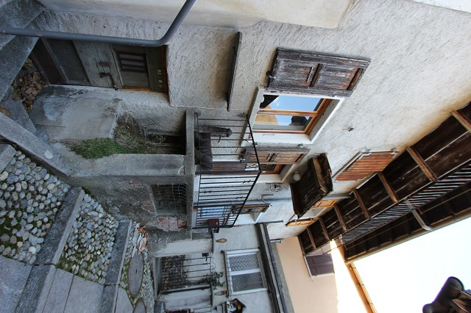

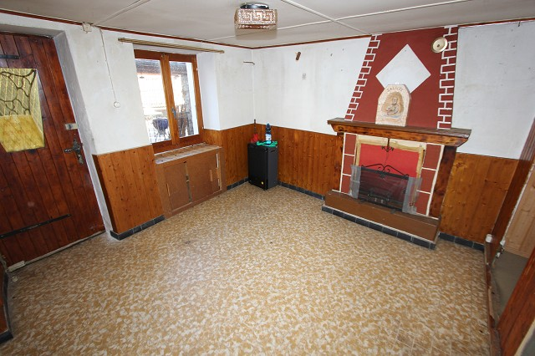

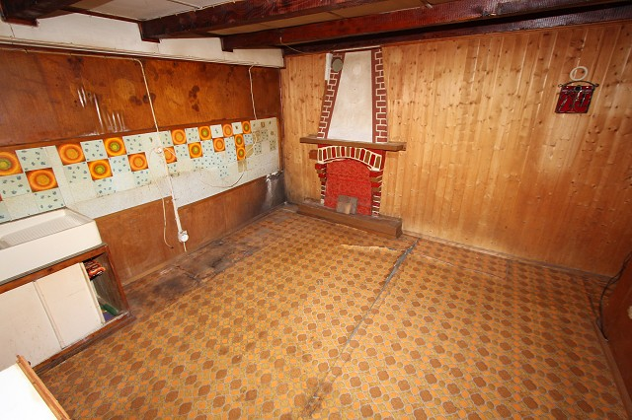
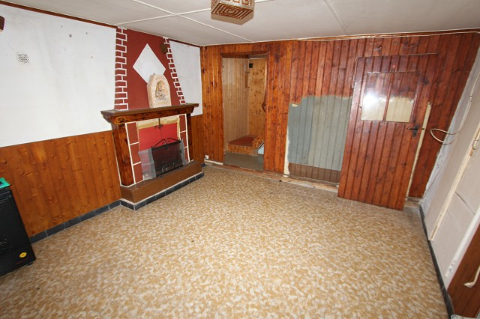

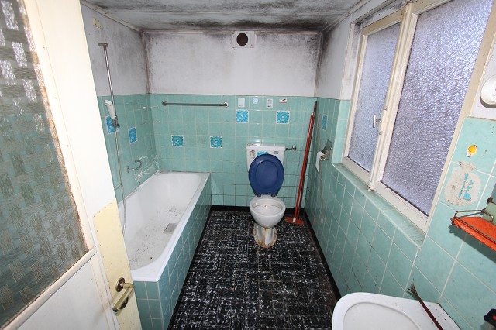
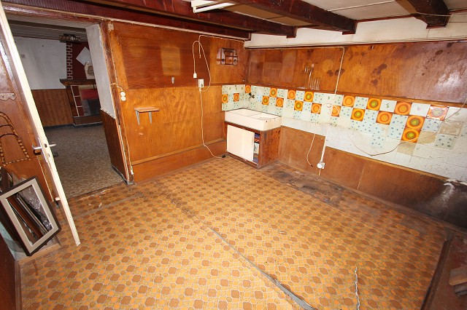

2 Zimmer im 1.OG 2 camere nel 1°piano
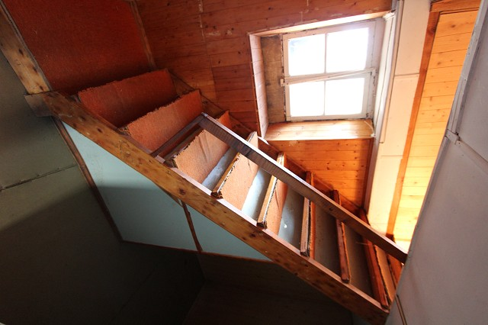

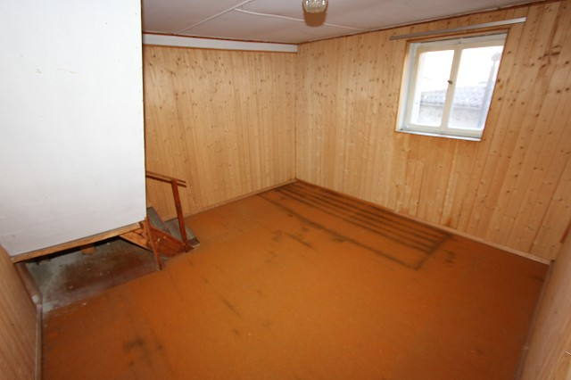

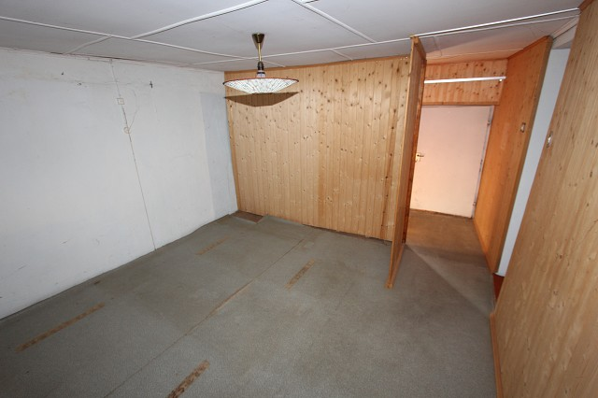
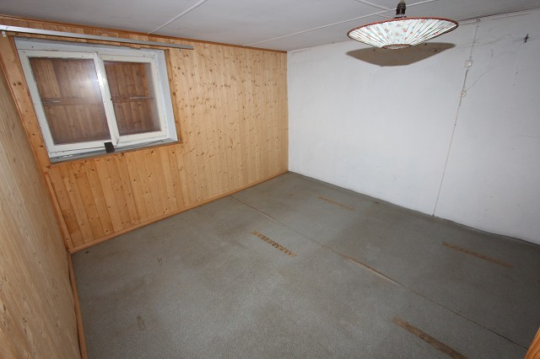

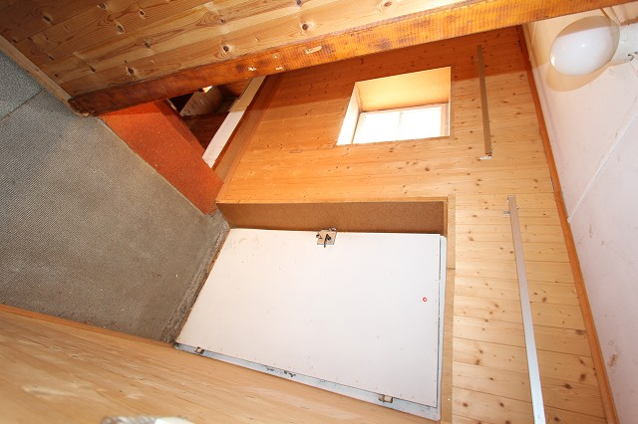
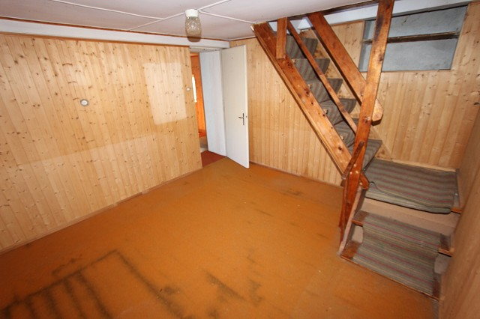

2 Zimmer im 2.OG mit Balkon, Estrich und Keller 2 camere nel 2°p con balcone, solaio e cantina

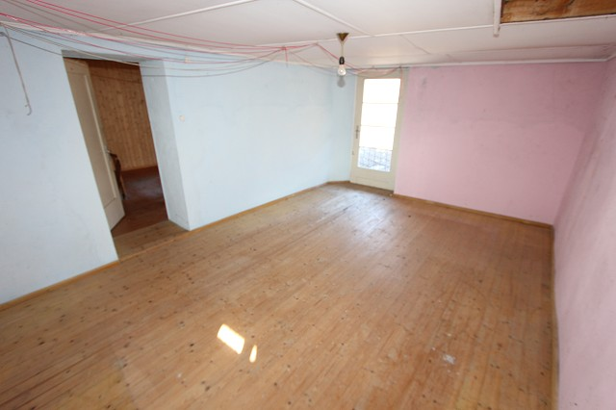
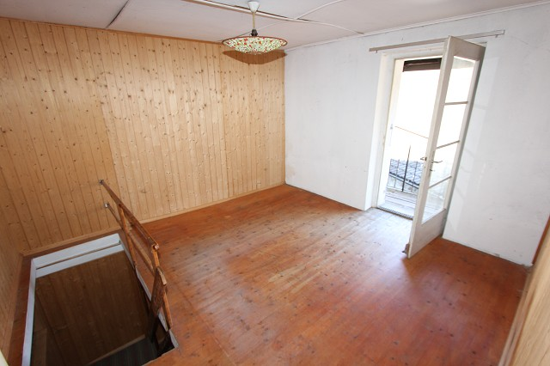

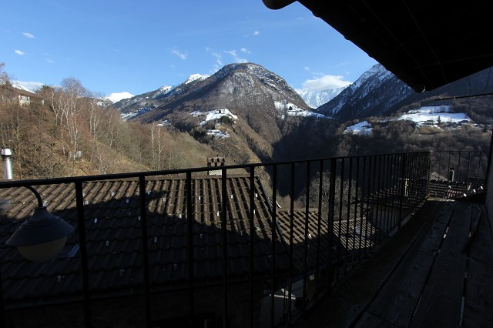
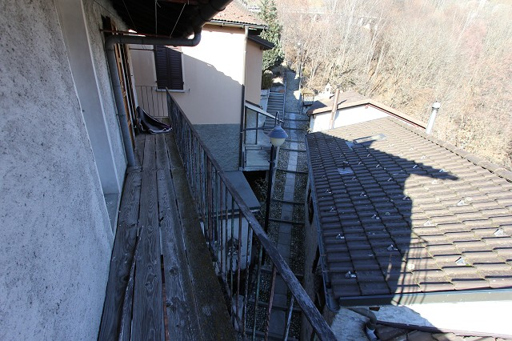

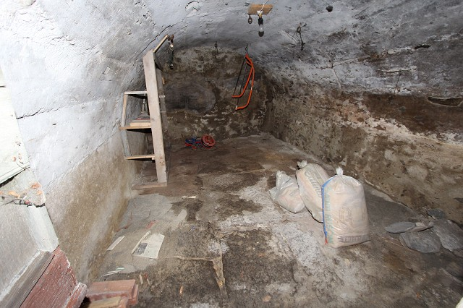
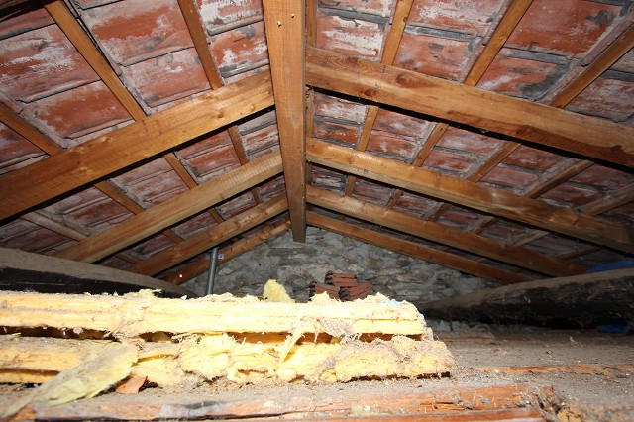

Sitzplatz und Garten cortile e giardino
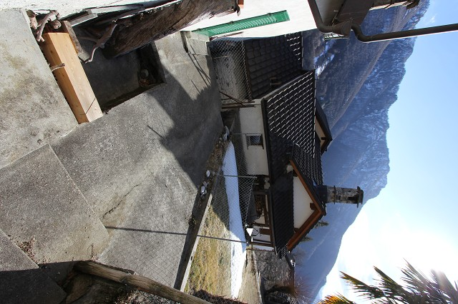

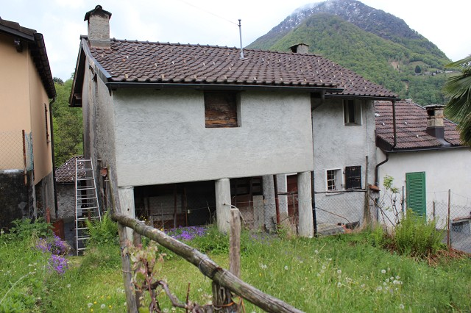

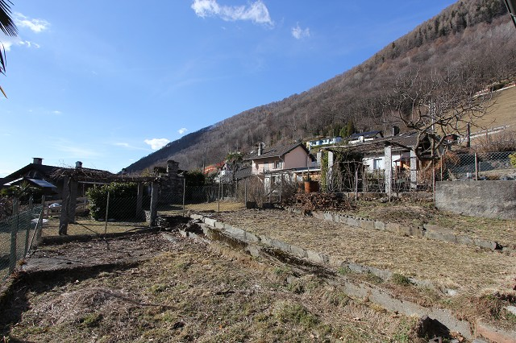
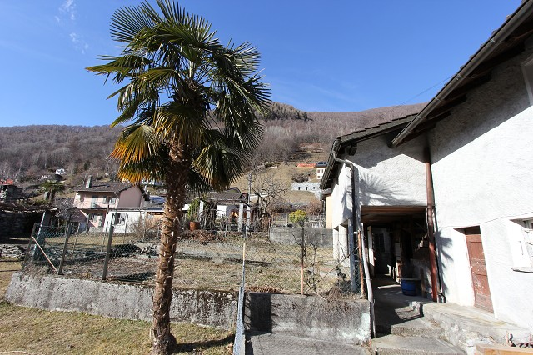

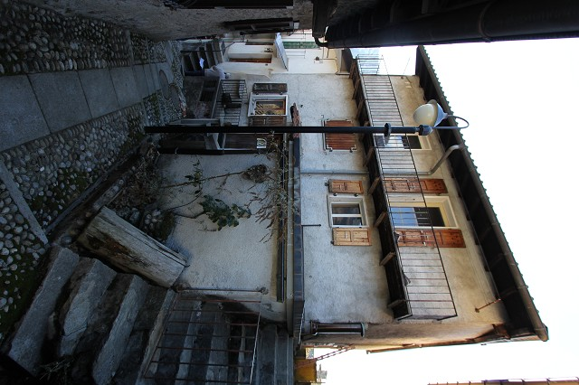
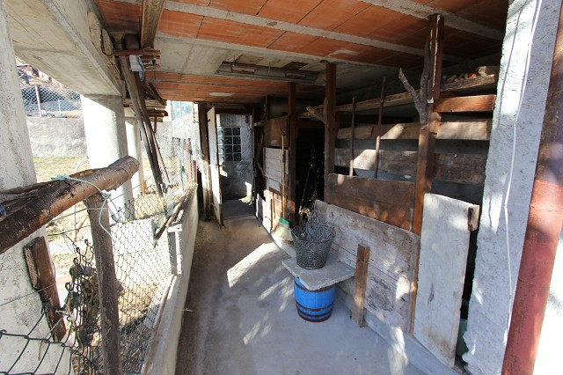

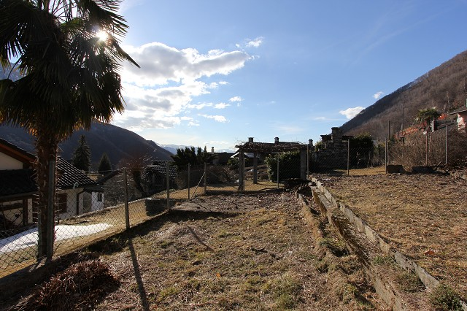

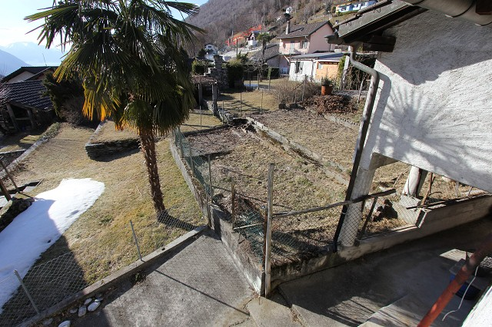

TICINO | Piazzogna

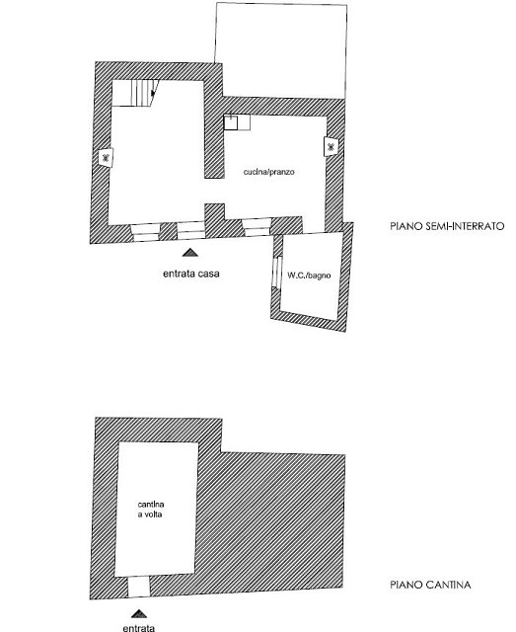
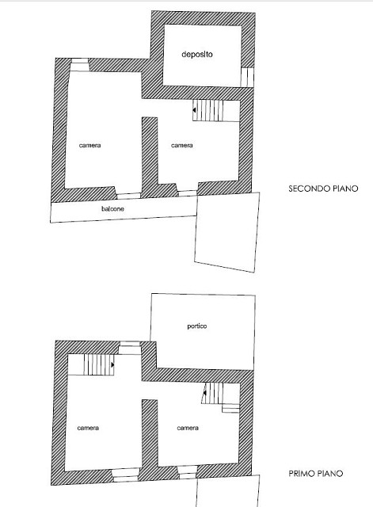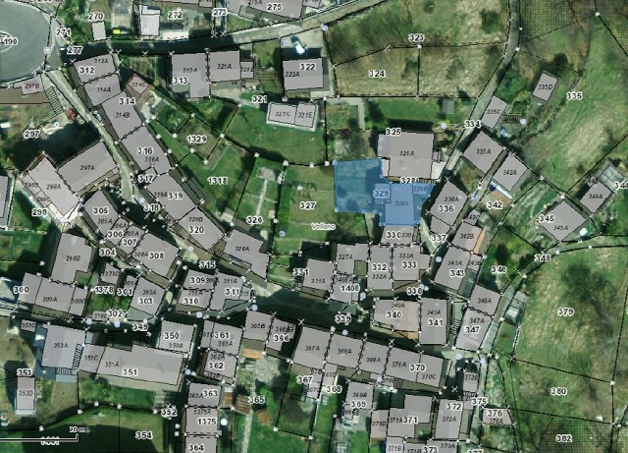

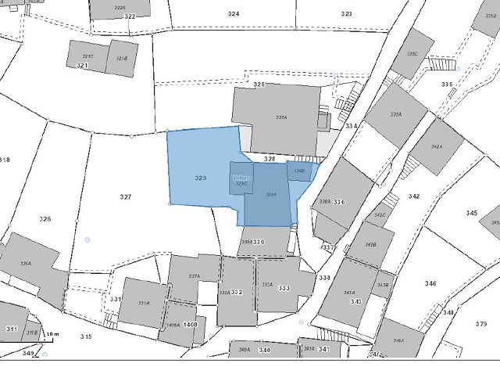

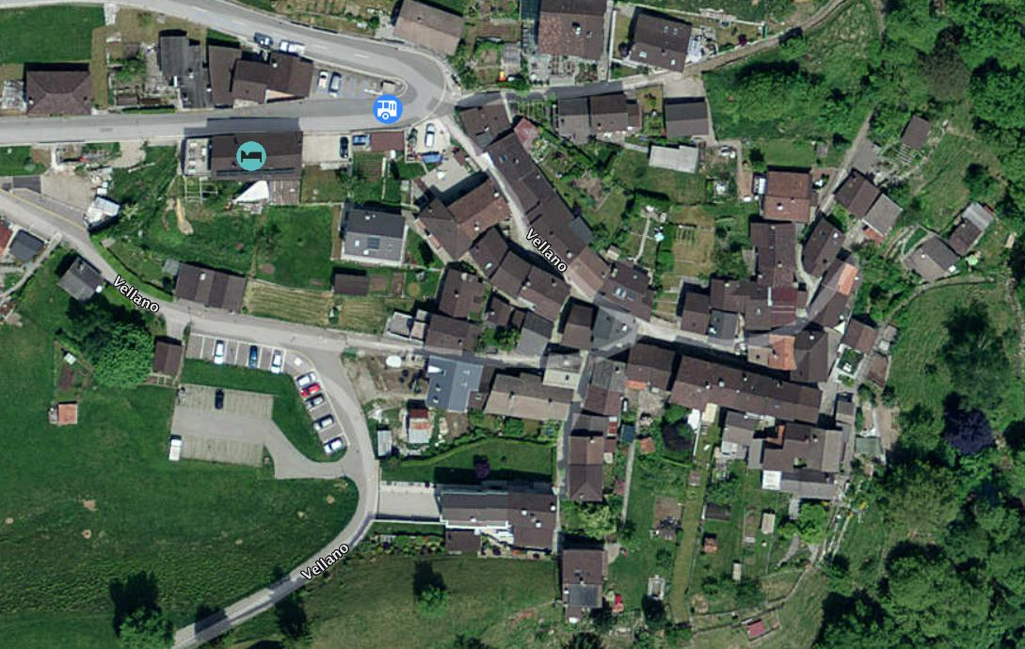

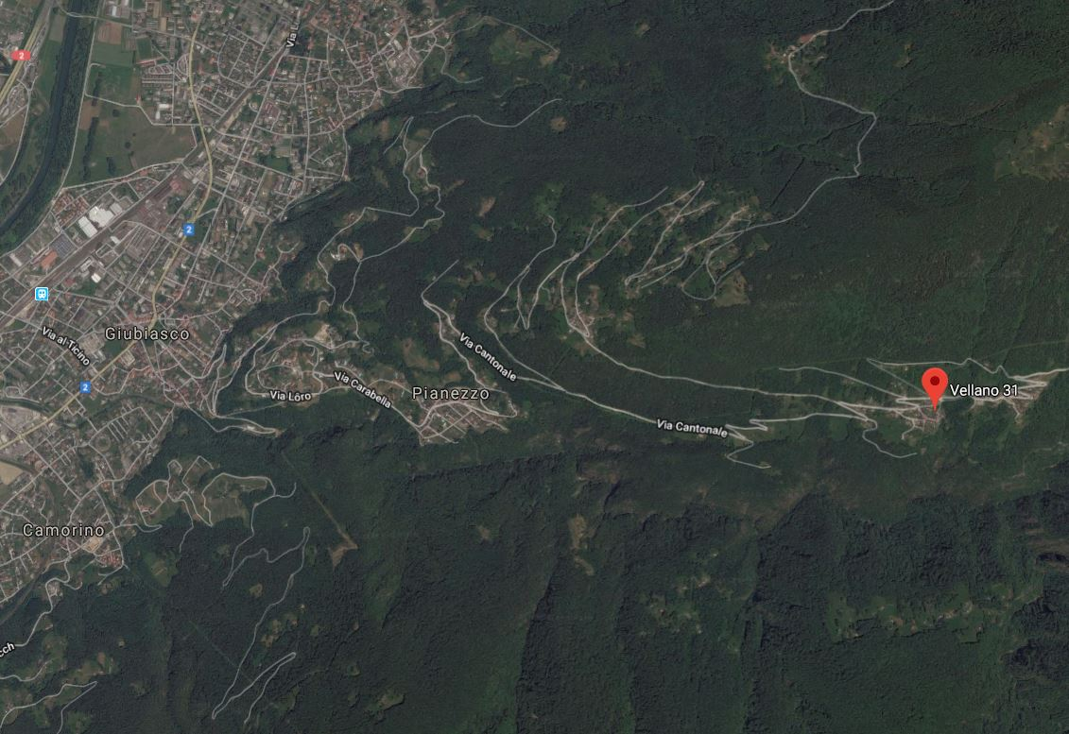

TICINO | Velanno/S.Antonio



